第十五届全国运动会曲棍球项目竞赛规程

一、比赛项目

男子

女子

二、运动员资格

（一）符合《中华人民共和国第十五届全运会竞赛规程总则》（体竞字〔2023〕1号）第四条规定。

（二）体能测试

运动员（香港特别行政区、澳门特别行政区运动员除外）须参加体能测试，体能测试达标者方可参加资格赛。测试内容为：30m冲刺、箭头运球跑、YOYO跑。体测未达标者，可参加资格赛后由协会统一组织的体能测试补测，具体补测时间及安排另行通知。

为保证国家队备战，凡2025年1月1日至资格赛报名截止日期间入选国家队集训名单并实际参加集训的国家队运动员，如在国家队集训期间体测成绩达到体能测试准入标准，可直接参加资格赛。

三、参加办法

2025年全国冠军杯赛为第十五届全国运动会曲棍球项目资格赛。除广东省、香港特别行政区、澳门特别行政区外，其它参加第十五届全国运动会曲棍球比赛的队伍必须报名参加资格赛。

广东省、香港特别行政区、澳门特别行政区可不参加资格赛，直接参加决赛阶段比赛。

四、竞赛办法

（一）资格赛暨全国冠军杯赛

1.第一阶段

如参赛队为8支队（含8个队）至12支队，则分A、B两个小组，采用单循环比赛办法，分别决出第一阶段各小组的名次。如参赛队为12支以上，竞赛办法另行制定。

2.第二阶段

（1）如参赛队为8支队，则获得第一阶段A、B两个小组第1、2名的队采用同名次赛办法，决出第1-4名。获得两个小组第3、4名的队分别进行交叉淘汰赛，决出第5-8名。

（2）如参赛队为9支队，则获得第一阶段A、B两个小组第1、2名的队采用同名次赛办法，决出第1-4名。获得第一阶段小组第5名的队与另一小组第4名的队进行附加赛，负队列第9名；附加赛获胜队则进入另一小组第4名位置，采用交叉淘汰赛办法决出第5-8名。

（3）如参赛队为10支队，则获得第一阶段A、B两个小组第1、2名的队采用同名次赛办法，决出第1-4名。获得第一阶段A、B两个小组第4、5名的队进行交叉淘汰赛，负队不再进行比赛，并列第9名，胜队则与A、B两个小组第3名进行附加赛，决出第5-8名。具体方式如下：

交叉赛： A4 – B5

B4 – A5

附加赛： A4B5胜队 – B3 附加赛1

B4A5胜队 – A3 附加赛2

5-8名次赛：

附加赛1胜队–附加赛2胜队 决第5-6名

附加赛1负队–附加赛2负队 决第7-8名

（4）如参赛队为11支队，则获得第一阶段A、B两个小组第1、2名的队采用同名次赛办法，决出第1-4名。获得第一阶段小组第6名的队与另一小组第5名的队进行附加赛，负队并列第10名；附加赛获胜队则进入另一小组第五位置，然后采用上述（3）10个队比赛办法决出第5-10名。

（5）如参赛队为12支队，则获得第一阶段A、B两个小组第1、2名的队采用同名次赛办法，决出第1-4名。获得第一阶段A、B两个小组第3-6名的队采用交叉淘汰与附加赛的办法，即A3对B6、B3对A6、A4对B5、B4对A5进行交叉赛，四场交叉赛的胜队进行附加赛决出第5-8名，四场交叉赛的负队不再进行比赛，并列第9名。具体方式如下：

交叉赛： A3–B6

B3–A6

A4–B5

B4–A5

附加赛： A3B6胜队 – B4A5胜队 附加赛1

B3A6胜队 – A4B5胜队 附加赛2

名次赛：

附加赛1胜队 – 附加赛2胜队 决出第5-6名

附加赛1负队 – 附加赛2负队 决出第7-8名

3.分组比赛时，根据报名截止日中国曲棍球协会积分排名顺序，进行抽签分组，具体办法另行公布。

4.分组单循环比赛时，按国际曲联有关编排办法执行。

5.分组比赛时原则上不与原省（区、市）运动队、运动员交流组成的运动队或联合培养运动队同在一组。强制分组时，由原属同一省（区、市）或联合培养的运动队位置排后的队与另一组中其位置相对应队（如A组中4、5、8、9、12与B组中3、6、7、10、11相对应）相互调换。如无法避免相关联队伍在同一组，则相关联队安排在第一轮比赛。

（二）决赛

1.8支队比赛办法

1. 第一阶段

8支队分A、B两个小组，采用单循环比赛办法，分别决出第一阶段各小组的名次。

（2）第二阶段

将第一阶段获得A、B两个小组第1-4名的队,采用1对4、2对3交叉淘汰和附加赛办法，分别决出第1-4名和第5-8名。具体办法如下：

交叉赛： A1 – B4

A2 – B3

B1 – A4

B2 – A3

附加赛： A1B4负队 – B2A3负队 附加赛1

B1A4负队 – A2B3负队 附加赛2

A1B4胜队 – B2A3胜队 附加赛3

B1A4胜队 – A2B3胜队 附加赛4

名次赛：

附加赛1负队–附加赛2负队 决出第7-8名

附加赛1胜队–附加赛2胜队 决出第5-6名

附加赛3负队–附加赛4负队 决出第3-4名

附加赛3胜队–附加赛4胜队 决出第1-2名

2.9支队比赛办法

1. 第一阶段

9支队分A、B两个小组，采用单循环比赛办法，分别决出第一阶段各小组的名次。

（2）第二阶段

获得第一阶段小组第5名的队与另一小组第4名的队进行附加赛，负队列第9名；附加赛获胜队则进入另一小组第四位置，采用决赛8支队伍比赛办法决出第1-8名。

3.10支队比赛办法

1. 第一阶段

10支队分A、B两个小组，采用单循环比赛办法，分别决出第一阶段各小组的名次。

（2）第二阶段

获得第一阶段小组第1-4的队伍采用决赛8支队伍比赛办法决出第1-8名。获得第一阶段小组第5的两支队进行附加赛决出第9-10名。

4.分组比赛时，根据报名截止日中国曲棍球协会积分排名顺序，进行抽签分组，具体办法另行公布。

5.分组单循环比赛时，按国际曲联有关编排办法执行。

6.分组比赛时原则上不与原省（区、市）运动队、运动员交流组成的运动队或联合培养运动队同在一组。强制分组时，由原属同一省（区、市）或联合培养的两个队位置排后的队与另一组中其位置相对应队（如A组中4、5、8、9与B组中3、6、7、10相对应）相互调换。如无法避免相关联队伍在同一组，则相关联队安排在第一轮比赛。

（三）决定名次的办法

1.单循环比赛决定名次的办法

在常规比赛时间（60分钟）内每队胜一场得3分，负一场得0分。如在常规比赛时间（60分钟）结束时两队比分相同，则需直接进行23米球决胜，胜队积2分，负队积1分。

各队按积分多少决定名次，积分多者名次列前。如遇两个或两个以上队积分相等，则依次按以下办法决定名次：

（1）本阶段单循环全部比赛获胜场次多者名次列前；

（2）如遇两队获胜场次相同，则根据本阶段单循环比赛两队相互间胜负关系决定名次，胜队名次列前；

（3）如遇两个或两个以上队仍无法决出名次，则采用23米球决胜比赛办法决定名次。

注:在计算获胜场次或胜负关系时，按常规比赛时间（60分钟）的结果计算。

2.交叉赛、附加赛决定名次办法：

交叉赛、附加赛必须决出胜负。如常规比赛时间（60分钟）结束时比分相等，则采用23米球决胜办法决定胜负。

3.单循环比赛结束后的23米球比赛办法

（1）单循环比赛全部结束后，如需进行23米球比赛，将由组委会安排相关比赛的具体时间并提前通知。

（2）当两个队进行23米球比赛时，采用国际曲棍球联合会规程规定的23米球决胜办法决出名次。

（3）当两个以上队进行23米球比赛时，首先由相关队互罚第一轮23米球，互罚顺序抽签决定，采用国际曲棍球联合规程规定的23米球决胜办法决出名次。胜队得3分，负队得0分。积分多者名次列前。

（4）如仍无法决出胜负，则按（3）方式进行第二轮23米球比赛。如仍然无法决出胜负，则按（3）方式进行第三轮23米球比赛。

（5）三轮23米球比赛后如仍无法决出胜负，则采用抽签方式排出名次。

（四）竞赛规则

1.采用中国曲棍球协会审定的最新《曲棍球竞赛规则》及国际曲联竞赛规程有关规定；

2.关于红、黄、绿牌的规定

(1)运动员被出示绿牌后必须离场2分钟；被出示黄牌后必须离场5分钟（含）以上；一名运动员被出示红牌，即停止该场比赛权利，并自然停止下一场比赛。如技术代表或纠纷处理委员会对其没有进一步的处罚，则停赛一场后恢复比赛。

(2)一名运动员在整个赛事（资格赛或决赛）中被出示黄牌累计达两张，纠纷处理委员会需进行商议决定是否对其做出进一步的处罚。

(3)被停赛的运动员禁止进入替补席。

(4)资格赛中的红、黄、绿牌不带入决赛；但无论资格赛和决赛，第一阶段的红、黄、绿牌均带入第二阶段。

3.教练员、运动员或随队官员凡有围攻、漫骂、侮辱、殴打或故意伤害裁判员或对方运动员的行为，按违反《中国曲棍球竞赛纪律管理规定》予以处罚。

4.根据《中国曲棍球领队管理办法》规定，各队领队必须参加竞委会会议及主教练与裁判长联席会议，比赛期间需全程就坐替补席靠近记录台一侧并行使队伍管理职责。

5.资格赛、决赛采用视频裁判。

（五）比赛服装

1.每队必须准备三套颜色不同的比赛服装，每套服装主色应占80%以上面积，每队同一套比赛服装使用同一颜色（如：上衣、短裤/裙、护袜均为红色）。女队员必须穿短裙，守门员的三套上装颜色必须与本队队员的服装颜色有明显区别。各队须于赛前2个月提供三套颜色比赛服和守门员上衣照片电子版报中国曲棍球协会备案。

2.紧身衣、裤，发带等附属物颜色须与所穿着比赛服装主颜色相一致。防守短角球护膝应与长袜颜色一致或为黑色。

3.运动员的比赛服装颜色不统一、不佩戴护齿、不带护腿板、不着长袜者不得上场比赛。

4.运动员的比赛服装，上衣背面中部及短裙或短裤的正面左侧须印有清晰实心号码，上衣背面号码高20cm。短裙、短裤号码高7-9cm，守门员上衣前胸、后背中部均须印有号码。比赛服装号码颜色与服装主体颜色必须有明显色差区别，便于记录台识别。如技术代表认为号码颜色与服装色相近，难以识别，有权要求该队进行调换，如因调换服装造成比赛影响的，其责任由相关队伍承担。

5.比赛服装号码必须为1-99号。

6.运动员必须穿专用曲棍球鞋进入比赛场地，鞋、护袜以及守门员的护腿、护脚颜色必须为深色，但不得与草皮颜色相近。

7.进入替补席的领队、教练等官员均应着统一服装。否则不得进入替补区。

五、奖励办法

执行《中华人民共和国第十五届运动会竞赛规程总则》（体竞字〔2023〕1号）第六条规定。

六、报名和报到

（一）决赛参赛人数

各队须报运动员20名（须从通过体测达标的最多26名资格赛运动员大名单中挑选）。每队最多可报替补运动员2名。替补运动员食宿自行安排，相关费用自理。在第一次技术会议上，各队需确定参赛运动员18人。如有2名守门员（必须穿戴守门员装备），则每场比赛最多可有18名运动员参赛；如有1名守门员（必须穿戴守门员装备），则每场比赛最多可有16名运动员参赛。

（二）其他

1.如教练员兼运动员，须同时列入教练员和运动员报名人数统计。各队报名官员职务不得在赛区随意更换，领队、主教练不得空缺，专人专职。

2.凡已报名参加比赛的队，不得无故退出比赛，否则除按竞赛规程总则及赛风赛纪和反兴奋剂承诺书给予惩处外，还将取消该队本年度剩余比赛和下一年度比赛资格。

（三）资格赛及决赛报名与报到

执行《中华人民共和国第十五届运动会竞赛规程总则》（体竞字〔2023〕1号）第三条第（二）、（四）项规定。

七、技术官员

执行《中华人民共和国第十五届运动会竞赛规程总则》（体竞字〔2023〕1号）第九条规定。

八、技术申诉

纠纷处理委员会根据中国曲棍球协会纠纷解决机制，快速回应纠纷当事人的诉求，保障运动员、教练员等各方主体的合法权益。

附件：第十五届全国运动会曲棍球项目体能测试方案

附件

第十五届全国运动会曲棍球项目体能测试方案

一、工作安排

（一）体能测试工作共进行两次，均为集中测试。

（二）第一次体能测试工作在资格赛前进行，体能测试成绩合格的运动员方能参加资格赛。体测未达标者或因故不能参加第一次体能测试者，可参加资格赛后由协会统一组织的体能测试补测，具体补测时间及安排另行通知。

1.第一次体能测试成绩合格的运动员无需参加体测补测；

2.各队报名名单中，因故未能参加第一次体能测试的运动员和第一次体能测试成绩不合格的运动员需通过体能补测并合格后，方可参赛。

（三）参加体测补测运动员需为各队26人名单之内。

二、测试内容

（一）测试内容为：30m冲刺（通用测试）、箭头运球跑（场上队员专项）、YOYO跑（通用测试）、出击铲球（守门员专项）。

（二）体能测试及体能补测的内容和标准一致。

（三）运动员需参加2项通用测试和1项专项测试。

三、标准及准入标准

（一）体测标准

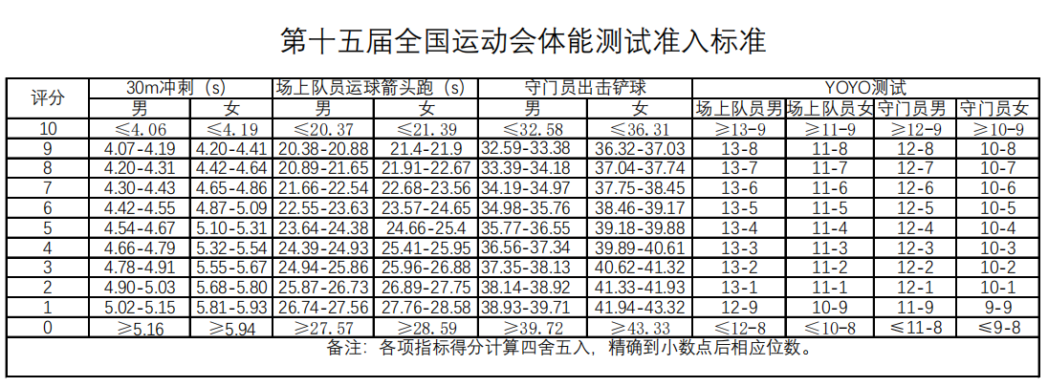

（二）合格标准

体测合格标准为18分。

四、测试细则

（一）30米冲刺

1.测试器材：红外测试仪

2.测试要求：被测者充分热身后，站立式起跑，起跑点与第一道光门距离要小于一米，用最快速度完成30m距离；每个运动员测试2次，取最好成绩，计量单位为秒，精确到小数点后2位。运动员测试不准穿钉鞋。

3.错误动作：助跑过程过长，起跑点与第一道光门距离大于一米。

4.解决措施：在起跑线前1米位置，画出预起跑线。运动员起跑时，一只脚必须踏在预起跑线上处于静态后才可以起跑。

5.纠正及处罚：裁判员可以纠正运动员错误动作，运动员不服从纠正的，裁判员可以做出成绩是否有效的判定。

（二）箭头运球跑（场上运动员专项）

1.测试器材：标志桶/盘/杆5个、皮尺一副、电子计时器、曲棍球场。

2.测试要求

测试运动员充分热身后，采用站立式起跑，准备好后自行出发，用最快速度完成测试。

3.测试说明

在球场任意端线设一起/终点。统一从标志起点的右侧出发，依次以左肩靠近标志点绕过A、B、D三个标志物，以左肩绕过C点折返。然后依次以右肩靠近标志点绕过A、B、E三个标志物，以右肩绕过C点折返（折返时必须绕过标志物），再回到终点。左右两侧连续完成为一次测试。

4.常见问题

（1）错误动作：助跑过程过长，起跑点与第一道光门距离大于一米。

（2）不能按照箭头所示路线完成跑动，需回到正确路线处继续测试，期间计时不暂停。

（3）冲过终点时人球分开。

（4）运动员撞倒标志物需自行将标志物扶起回原位，期间计时不暂停。

5.出现下列问题成绩无效：

冲过终点时，球不在球棍控制范围内，既球棍与球之间的距离大于20厘米。

6.解决措施

（1）在起跑线前1米位置，画出预起跑线。运动员起跑时，一只脚必须踏在预起跑线上处于静态后，球放在1米线上才可以开始运球。

（2）让运动员提前熟悉跑动路线。

（3）解释清楚测试规则。

7.成绩指标

每人测试两次，取最好成绩，如两次均失误则取消此测试项目成绩，计量单位为秒， 精确到小数点后 2 位。

8.测试路线图示（下图请规范）

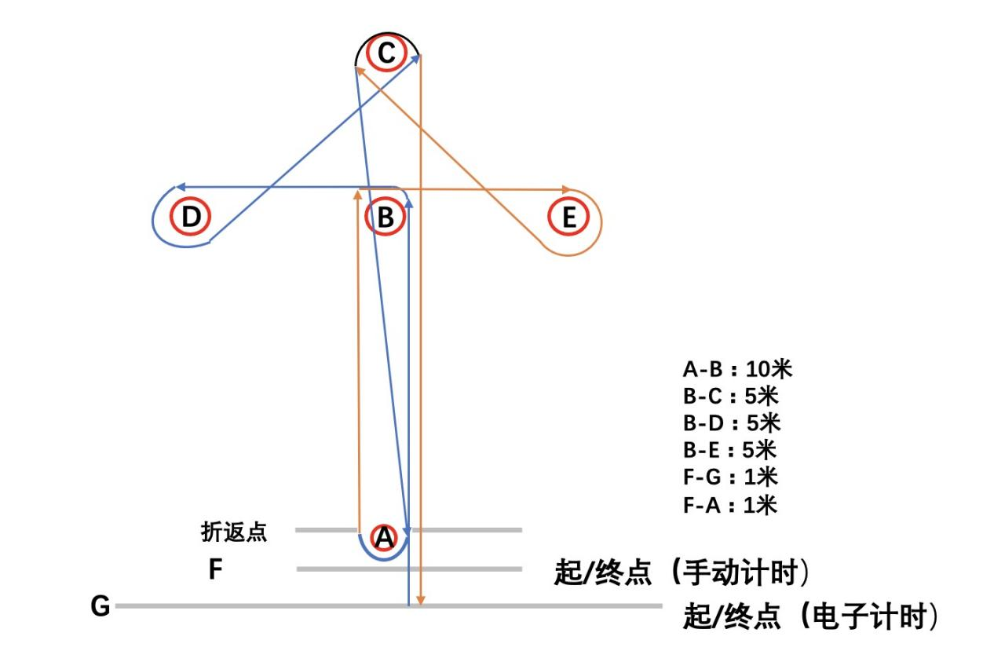

（三）YOYO跑

1.测试器材：卷尺

2.测试要求

在间距20米的区间摆放两条平行端线，运动员在此间区间根据YOYO音乐节奏信号音进行间歇的折返跑，运动员必须按照YOYO节奏进行测试，运动员每跑到一侧必须脚踩端线。

3.错误动作

运动员未能跟上既定节奏或未脚踩线。

4.解决措施

（1）运动员迅速调整速度跟上节奏。

（2）运动员返回踩线。

5.纠正及处罚

运动员未能跟上既定节奏或未踩线且未能在第一时间进行补救，将被警告一次，第二次被警告则该运动员测试将自动终止，测试未通过。

（四）出击铲球（守门员专项）

1.测试器材：标志杆1个、皮尺一副、电子计时器、曲棍球场。

2.测试要求

测试守门员充分热身后，身着全套护具采用站立式起跑，准备好后自行出发，用最快速度完成测试。

3.测试说明

测试者通过起点光电门，经过A点冲刺到B点用铲球方式处理球，起身倒退快速回绕行A点，再冲向C点铲球。按照此办法左右方向交替依次将D、E、F、G点直到把6个球处理结束，并倒退回到起点，通过光电门（或起/终点线）为止。所有铲球需确保球位移超过2米，所有铲球后需面向铲球点方向返回A点。

4.常见问题

（1）错误动作：助跑过程过长，起跑点与第一道光门距离大于一米。

（2）返回未绕行A点，需返回并完成绕行，期间计时不暂停。

（3）倒地铲球未碰到球，需重新完成铲球，期间计时不暂停。

（4）运动员撞倒标志物，需自行扶起标志物回原处后继续测试，期间计时不暂停。

（5）铲球动作不正规。

5.解决措施

（1）在起跑线前1米位置，画出预起跑线。运动员起跑时，一只脚必须踏在预起跑线上处于静态后起跑。

（2）让运动员提前熟悉跑动路线。

（3）解释清楚测试规则。

6.成绩指标

每人测试两次，取最好成绩，如两次均失误则取消此测试项目成绩，计量单位为秒， 精确到小数点后 2 位。

7.测试路线示意图（下图请规范）

